**UGD 6 – LINKED LIST 1**

**TIPE 5**

Atma Library adalah sebuah perusahaan yang ingin membuat sebuah aplikasi katalog buku yang dimana nantinya aplikasi ini akan bisa menyimpan, menghapus. memodifikasi, serta memutar menampilkan buku yang diinput. Anda seorang programmer ahli diminta untuk membuatkan program sederhana untuk membuat aplikasi tersebut menggunakan konsep **Linked List**. Data yang diminta oleh perusahaan Atma Library hanyalah **judul (string), penulis (string)** untuk disimpan. Berikut adalah menu-menu yang diminta :



**1. Insert Data (20)**

Menu ini akan meminta user untuk memasukkan data buku dimana data yang dimasukkan berupa judul buku serta nama penulis yang ingin didaftarkan. Menu ini akan secara otomatis memasukkan data di **akhir list** dan terdapat beberapa syarat yaitu judul serta nama penulis nya **TIDAK** boleh kosong.

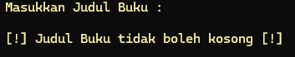

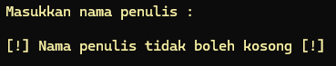

**2. Show Data (20)**

Menu ini berfungsi untuk menampilkan buku apa saja yang telah diinput ke dalam aplikasi.

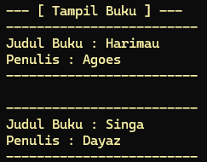

**3. Delete Data (20)**

Menu ini berfungsi untuk menghapus semua buku yang telah diinput.

*(Berikan error handling apabila data saat ini masih kosong)*





**4. Previous Buku (20)**

Menu ini adalah menu backward dimana menu ini akan merujuk ke buku sebelumnya dari buku yang sedang diputar saat ini.

Berkaitan dengan menu 2 (show data), modifikasilah bagian buku yang sedang diputar agar sesuai dengan menu ini. Bukan element terakhir dari linked list, tetapi buku yang sedang diputar. Artinya jika ada buku 1 2 3, dan yang aktif adalah 3, jika memilih backward maka buku yang sekarang diputar adalah 2. Seperti contoh

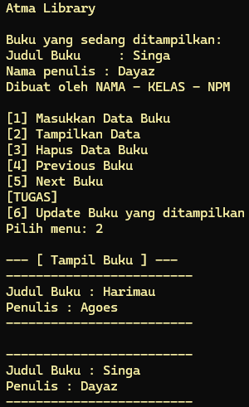

Buku yang sedang ditampilkan saat ini adalah Singa, dan jika kita menekan menu Previous Buku, maka akan terganti oleh Harimau

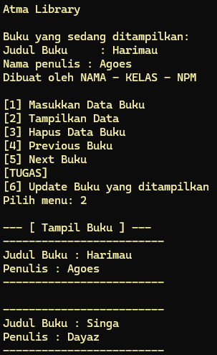

*(Buatlah error handling dimana jika tidak ada buku lagi untuk kembali)*

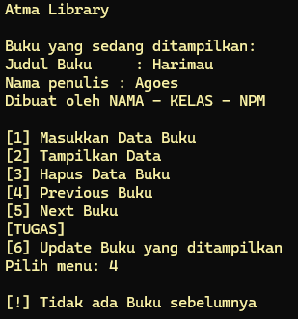

**5. Next Buku (20)**

Menu ini sama seperti menu 4 dimana jika menekan menu ini maka akan secara otomatis maju ke buku selanjutnya. Seperti contoh :

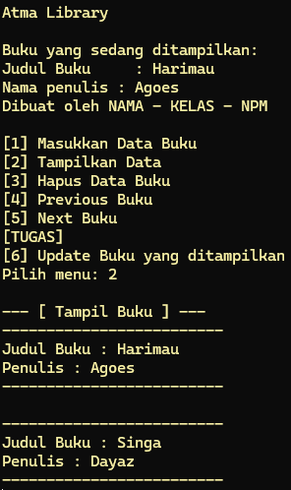

Buku yang sedang ditampilkan saat ini adalah Harimau, jika menekan menu Next buku maka akan pindah ke Singa dan seterusnya





*(Buatlah error handling dimana jika tidak ada buku selanjutnya)*

**

**Bonus (+10 UGD)**

Modifikasilah menu 4 dan 5 dimana jika pada menu 4, tidak ada lagi buku untuk di mundurkan maka akan secara otomatis merujuk ke buku terakhir ditambahkan. Pada menu 5 adalah kebalikannya, modifikasilah ketika menekan menu next namun tidak ada buku selanjutnya untuk diputar maka secara otomatis akan balik memutar buku yang pertama. Seperti contoh :

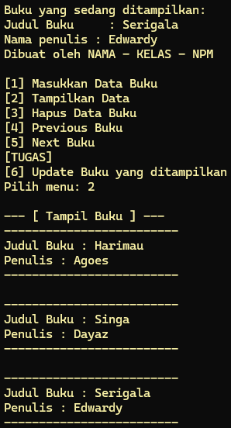

Saat ini buku sedang ditampilkan adalah Serigala, jika menekan menu 5 yaitu Next Buku maka buku yang diputar saat ini akan menjadi Harimau.





Begitu juga sebaliknya pada menu 4

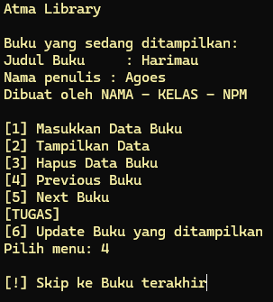



**TUGAS**

**WAJIB! Menyelesaikan UGD terlebih dahulu**, pada menu tugas anda hanya diminta untuk menambahkan satu menu yaitu menu update dimana menu ini akan memodifikasi buku yang sedang ditampilkan, dengan ketentuan yang sama seperti pada Menu 1.

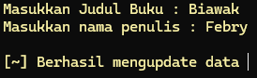



**Laporan**

Melaporkan hasil pekerjaan UGD, TGS dan Bonus (Bila mengerjakan bonus), dengan minimal 2 halaman dan maksimal 5 halaman termasuk *cover*.

**Peraturan Modul :**

* **Format Pengumpulan:**

**-** UGD : **UGD6_X_YYYYY**

**-** TGS : **TGS6_X_YYYYY**

**-** BONUS : **BNS6_X_YYYYY**

**-** LAPORAN : **LAP6_X_YYYYY**

**Keterangan:**X = Huruf Kelas

Y = 5 Digit NPM

* **UGD, TGS atau Bonus** harus terkompresi menggunakan format **.zip!** dan **Laporan** harus dikumpulkan menggunakan **.pdf!**
* **DILARANG! SAAT UGD, BERTANYA TENTANG TGS / BONUS KE ASISTEN. KECUALI KEJELASAN SOAL.**
* **SEGALA TINDAK KECURANGAN TIDAK AKAN DITOLERANSI!!! (CHATGPT, MEMBAWA MODUL KELAS LAIN, DLL)**
* Untuk mengambil Bonus tidak perlu di cek oleh asisten, langsung kumpulkan saja ke uploader Bonus dan panggil asisten untuk memastikan bahwa file telah dikumpulkan (Bukan Draft)